Шығыс Қазақстан облысы әкімдігінің 2018 жылғы 11 маусымдағы № 168 "Акваөсіру (балық өсіру) өнімділігі мен сапасын арттыруды субсидиялау" мемлекеттік көрсетілетін қызмет регламентін бекіту туралы" қаулысына өзгеріс енгізу туралы
Күшін жойған
Шығыс Қазақстан облысы әкімдігінің 2019 жылғы 11 сәуірдегі № 105 қаулысы. Шығыс Қазақстан облысының Әділет департаментінде 2019 жылғы 16 сәуірде № 5856 болып тіркелді. Күші жойылды - Шығыс Қазақстан облысы әкімдігінің 2020 жылғы 26 наурыздағы № 97 қаулысымен
Ескерту. Күші жойылды - Шығыс Қазақстан облысы әкімдігінің 26.03.2020 № 97 қаулысымен (алғашқы ресми жарияланған күнінен кейін күнтізбелік он күн өткен соң қолданысқа енгізіледі).
РҚАО-ның ескертпесі.
Құжаттың мәтінінде түпнұсқаның пунктуациясы мен орфографиясы сақталған.
Қазақстан Республикасының 2001 жылғы 23 қаңтардағы "Қазақстан Республикасындағы жергілікті мемлекеттік басқару және өзін-өзі басқару туралы" Заңының 27-бабының 2-тармағына, Қазақстан Республикасының 2013 жылғы 15 сәуірдегі "Мемлекеттік көрсетілетін қызметтер туралы" Заңының 16-бабына, Қазақстан Республикасы Премьер-Министрінің орынбасары – Қазақстан Республикасы Ауыл шаруашылығы министрінің 2019 жылғы 8 ақпандағы № 57 "Акваөсіру (балық өсіру) өнімділігі мен сапасын арттыруды субсидиялау" мемлекеттік көрсетілетін қызмет стандартын бекіту туралы" Қазақстан Республикасы Премьер-Министрінің орынбасары – Қазақстан Республикасы Ауыл шаруашылығы министрінің 2018 жылғы 2 ақпандағы № 63 бұйрығына өзгеріс енгізу туралы" (Нормативтік құқықтық актілерді мемлекеттік тіркеу тізілімінде нөмірі 18310 болып тіркелген) бұйрығына сәйкес Шығыс Қазақстан облысының әкімдігі ҚАУЛЫ ЕТЕДІ:
1. Шығыс Қазақстан облысы әкімдігінің 2018 жылғы 11 маусымдағы № 168 "Акваөсіру (балық өсіру) өнімділігі мен сапасын арттыруды субсидиялау" мемлекеттік көрсетілетін қызмет регламентін бекіту туралы" (Нормативтік құқықтық актілерді мемлекеттік тіркеу тізілімінде нөмірі 5653 болып тіркелген, 2018 жылғы 9 шілдеде Қазақстан Республикасы нормативтік құқықтық актілерінің эталондық бақылау банкінде электрондық түрде, 2018 жылғы 31 шілдеде "Дидар", "Рудный Алтай" газеттерінде жарияланған) қаулысына мынадай өзгеріс енгізілсін:
аталған қаулымен бекітілген "Акваөсіру (балық өсіру) өнімділігі мен сапасын арттыруды субсидиялау" мемлекеттік көрсетілетін қызмет регламенті осы қаулыға қосымшаға сәйкес жаңа редакцияда жазылсын.
2. Облыстың ауыл шаруашылығы басқармасы Қазақстан Республикасының заңнамасында белгіленген тәртіппен:
1) осы қаулының аумақтық әділет органында мемлекеттік тіркелуін;
2) осы әкімдік қаулысы мемлекеттік тіркелген күннен бастап күнтізбелік он күн ішінде оның қазақ және орыс тілдеріндегі қағаз және электрондық түрдегі көшірмесінің Қазақстан Республикасы нормативтік құқықтық актілерінің эталондық бақылау банкіне ресми жариялау және енгізу үшін "Республикалық құқықтық ақпарат орталығы" шаруашылық жүргізу құқығындағы республикалық мемлекеттік кәсіпорнына жіберілуін;
3) осы қаулы мемлекеттік тіркелгеннен кейін күнтізбелік он күн ішінде оның көшірмесінің облыс аумағында таралатын мерзімді баспа басылымдарына ресми жариялауға жіберілуін;
4) осы қаулының ресми жарияланғаннан кейін Шығыс Қазақстан облысы әкімінің интернет-ресурсында орналастырылуын қамтамасыз етсін.
3. Осы қаулының орындалуын бақылау облыс әкімінің агроөнеркәсіп кешені мәселелері жөніндегі орынбасарына жүктелсін.
4. Осы қаулы оның алғашқы ресми жарияланған күнінен кейін күнтізбелік он күн өткен соң қолданысқа енгізіледі.
Шығыс Қазақстан облысы
әкімінің міндетін атқарушы | Е. Аймұқашев
Шығыс
Қазақстан облысы әкімдігінің
2019 жылғы 11 сәуірдегі № 105
қаулысына қосымша
Шығыс
Қазақстан облысы әкімдігінің
2018 жылғы 11 маусымдағы
№ 168 қаулысымен бекітілді
"Акваөсіру (балық өсіру) өнімділігі мен сапасын арттыруды субсидиялау" мемлекеттік көрсетілетін қызмет регламенті
1. Жалпы ережелер
1. "Акваөсіру (балық өсіру) өнімділігі мен сапасын арттыруды субсидиялау" мемлекеттік көрсетілетін қызметін (бұдан әрі – мемлекеттік көрсетілетін қызмет) облыстың жергілікті атқарушы органы (бұдан әрі – көрсетілетін қызметті беруші) көрсетеді.
Өтінімдерді қабылдау және мемлекеттік қызметті көрсету нәтижелерін беру "электрондық үкіметтің" www.egov.kz веб-порталы (бұдан әрі – портал) арқылы жүзеге асырылады.
2. Мемлекеттік қызметті көрсету нысаны: электрондық (ішінара автоматтандырылған).
3. Мемлекеттік қызметті көрсету нәтижесі – субсидияның аударылғаны туралы хабарлама не Қазақстан Республикасы Премьер-Министрінің орынбасары – Қазақстан Республикасы Ауыл шаруашылығы министрінің 2018 жылғы 2 ақпандағы № 63 "Акваөсіру (балық өсіру) өнімділігі мен сапасын арттыруды субсидиялау" мемлекеттік көрсетілетін қызмет стандартын бекіту туралы" (Нормативтік құқықтық актілерді мемлекеттік тіркеу тізілімінде нөмірі 16693 болып тіркелген) бұйрығымен бекітілген "Акваөсіру (балық өсіру) өнімділігі мен сапасын арттыруды субсидиялау" осы мемлекеттік көрсетілетін қызмет стандартының (бұдан әрі – Стандарт) 10-тармағында көзделген жағдайларда және негіздер бойынша көрсетілетін қызметті ұсынудан уәжді бас тарту.
Мемлекеттік қызметті көрсету нәтижесін беру нысаны: электрондық.
Көрсетілетін қызметті алушыға Стандарттың 1 және 2-қосымшаларына сәйкес электрондық құжат нысанында мемлекеттік қызметті көрсету нәтижесі туралы хабарлама жолданады. Бұл хабарлама субсидиялаудың ақпараттық жүйесіндегі көрсетілетін қызметті алушының Жеке кабинетінде қолжетімді болады.
2. Мемлекеттік қызмет көрсету процесінде көрсетілетін қызметті берушінің құрылымдық бөлімшелерінің (қызметкерлерінің) іс-қимыл тәртібін сипаттау
4. Мемлекеттік қызмет көрсету бойынша рәсімді (іс-қимылды) бастауға Стандарттың 3-қосымшасына сәйкес көрсетілетін қызметті алушының өтінімді қалыптастыруы,оны электрондық цифрлық қолтаңба (бұдан әрі –ЭЦҚ)қою арқылы тіркеуіжәне куәландыруы негіз болып табылады.
5. Мемлекеттік қызмет көрсету процесінің құрамына кіретін рәсімдердің (іс-қимылдардың) мазмұны, орындалу ұзақтығы:
1-іс-қимыл – өтінім Қазақстан Республикасы Премьер-Министрінің орынбасары – Қазақстан Республикасы Ауыл шаруашылығы министрінің 2018 жылғы 4 қазандағы № 408 "Акваөсіру (балық өсіру шаруашылығы) өнімділігін және өнім сапасын арттыруды субсидиялау қағидаларын бекіту туралы" (Нормативтік құқықтық актілерді мемлекеттік тіркеу тізілімінде нөмірі 17583 болып тіркелген) бұйрығымен бекітілген Акваөсіру (балық өсіру шаруашылығы) өнімділігін және өнім сапасын арттыруды субсидиялау қағидаларының (бұдан әрі – Қағидалар) 6-тармағы 4), 5), 6) және 7) тармақшаларының талаптарын субсидиялаудың ақпараттық жүйесімен тексеру үшін қажетті мәліметтерді енгізе отырып қалыптастырылады.
Өтінім субсидиялаудың ақпараттық жүйесінде оған көрсетілетін қызметті алушының ЭЦҚ-мен қол қою арқылы тіркеледі және көрсетілетін қызметті берушінің Жеке кабинетінде қолжетімді болады. Веб-порталда көрсетілген көрсетілетін қызметті берушінің электрондық мекенжайына өтінімнің қарауға келіп түскені туралы электрондық хабарлама жіберіледі.
Көрсетілетін қызметті алушы көрсетілетін қызметті беруші төлем тапсырмаларын қалыптастырған сәтке дейін тіркелген өтінімде деректердің сәйкессіздігін анықтаса, көрсетілетін қызметті алушының қайтарып алу себебін көрсете отырып, өтінімді қайтарып алуға мүмкіндігі бар;
2-іс-қимыл – көрсетілетін қызметті берушінің ЭЦҚ-ны пайдаланып қол қою арқылы көрсетілетін қызметті алушының өтінімінің қабылданғанын тиісті хабарламамен растауы. Бұл хабарлама субсидиялаудың ақпараттық жүйесінде көрсетілетін қызметті алушының Жеке кабинетінде қолжетімді болады. Орындалу ұзақтығы – өтінім тіркелген сәттен бастап 1 (бір) жұмыс күні ішінде;
3-іс-қимыл – көрсетілетін қызметті берушінің "Қазынашылық-Клиент" ақпараттық жүйесіне жүктелген Қаржыландыру жоспарына сәйкес субсидиялаудың ақпараттық жүйесінде субсидияларды төлеуге төлем тапсырмаларын қалыптастыруы. Орындалу ұзақтығы – өтінімнің қабылдануы расталғаннан кейін 1 (бір) жұмыс күні ішінде.
Мемлекеттік қызметті көрсету мерзімі – 2 (екі) жұмыс күні.
6. Осы Регламенттің 5 тармағында көрсетілген 1-іс-қимыл бойынша мемлекеттік қызмет көрсету рәсімінің (іс-қимылдың) нәтижесі көрсетілетін қызметтіалушының қалыптастырылған және тіркелгенөтініміболып табылады, ол осы Регламенттің 5 тармағында көрсетілген 2-іс-қимылды орындауды бастау үшін негіз болады.
Осы Регламенттің 5 тармағында көрсетілген 2-іс-қимылдың нәтижесі көрсетілетін қызметті берушінің көрсетілетін қызметті алушының өтінімінің қабылданғанын растауы болып табылады, ол осы Регламенттің 5 тармағында көрсетілген 3-іс-қимылды орындау үшін негіз болады.
Осы Регламенттің 5 тармағында көрсетілген 3-іс-қимылдың нәтижесі көрсетілетін қызметті берушінің "Қазынашылық-Клиент" ақпараттық жүйесіне жүктелген субсидиялаудың ақпараттық жүйесінде субсидияларды төлеуге төлем тапсырмаларын қалыптастыруы болып табылады.
3. Мемлекеттік қызмет көрсету процесінде көрсетілетін қызметті берушінің құрылымдық бөлімшелерінің (қызметкерлерінің) өзара іс-қимыл тәртібін сипаттау
7. Мемлекеттік қызмет көрсету процесіне қатысатын көрсетілетін қызметті берушінің құрылымдық бөлімшелерінің (қызметкерлерінің) тізбесі:
1) көрсетілетін қызметті беруші.
8. Мемлекеттік қызметті көрсету үшін қажетті рәсімдердің (іс қимылдардың) сипаттамасы:
1) өтінім Қағидалардың 6-тармағы 4), 5), 6) және 7) тармақшалары бойынша талаптарын субсидиялаудың ақпараттық жүйесімен тексеру үшін қажетті мәліметтерді енгізе отырып қалыптастырылады.
Өтінім субсидиялаудың ақпараттық жүйесінде оған көрсетілетін қызметті алушының ЭЦҚ-сымен қол қою арқылы тіркеледі және көрсетілетін қызметті берушінің Жеке кабинетінде қолжетімді болады. Веб-порталда көрсетілген көрсетілетін қызметті берушінің электрондық мекенжайына өтінімнің қарауға келіп түскені туралы электрондық хабарлама жіберіледі.
Көрсетілетін қызметті алушы көрсетілетін қызметті беруші төлем тапсырмаларын қалыптастырған сәтке дейін тіркелген өтінімде деректердің сәйкессіздігін анықтаса, көрсетілетін қызметті алушының қайтарып алу себебін көрсете отырып, өтінімді қайтарып алуға мүмкіндігі бар;
2) көрсетілетін қызметті берушінің ЭЦҚ-ны пайдаланып қол қою арқылы көрсетілетін қызметті алушының өтінімінің қабылданғанын тиісті хабарламамен растауы. Бұл хабарлама субсидиялаудың ақпараттық жүйесінде көрсетілетін қызметті алушының Жеке кабинетінде қолжетімді болады. Орындалу ұзақтығы – өтінім тіркелген сәттен бастап 1 (бір) жұмыс күні ішінде;
3) көрсетілетін қызметті берушінің "Қазынашылық-Клиент" ақпараттық жүйесіне жүктелген Қаржыландыру жоспарына сәйкес субсидиялаудың ақпараттық жүйесінде субсидияларды төлеуге төлем тапсырмаларын қалыптастыруы. Орындалу ұзақтығы – өтінімнің қабылдануы расталғаннан кейін 1 (бір) жұмыс күні ішінде.
4. Мемлекеттік қызмет көрсету процесінде ақпараттық жүйелерді қолданудың өзара іс-қимыл тәртібін сипаттау
9. Портал арқылы мемлекеттік қызмет көрсету кезінде жүгіну тәртібі және көрсетілетін қызметті алушы мен көрсетілетін қызметті беруші рәсімдерінің (іс-қимылдарының) реттілігі:
1) көрсетілетін қызметті алушы порталда тіркеуді жеке/бизнес сәйкестендіру нөмірінің (бұдан әрі – ЖСН/БСН), сондай-ақ парольдің көмегімен жүзеге асырады (порталда тіркелмеген көрсетілетін қызметті алушылар үшін жүзеге асырылады);
2) 1-процесс – қызметті алу үшін көрсетілетін қызметті алушының ЖСН/БСН және парольді порталға енгізу процесі (авторландыру процесі);
3) 1-шарт – тіркелген көрсетілетін қызметті алушы туралы деректердің түпнұсқалығын ЖСН/БСН және пароль арқылы порталда тексеру;
4) 2-процесс – көрсетілетін қызметті алушының деректерінде бұзушылықтар болуына байланысты порталдың авторландырудан бас тарту туралы хабарлама қалыптастыруы;
5) 3-процесс – көрсетілетін қызметті алушының осы Регламентте көрсетілген қызметті таңдауы, қызмет көрсету үшін сұраным нысанын экранға шығаруы және оның құрылымы мен форматтық талаптарын ескере отырып, көрсетілетін қызметті алушының нысанды толтыруы (деректерді енгізуі), сұраным нысанына Стандарттың 9-тармағында көрсетілген қажетті құжаттардың көшірмелерін электрондық түрде тіркеуі, сондай-ақ көрсетілетін қызметті алушының сұранымды куәландыру (қол қою) үшін ЭЦҚ тіркеу куәлігін таңдауы;
6) 2-шарт – порталда ЭЦҚ тіркеу куәлігінің қолданылу мерзімін және кері қайтарылған (күші жойылған) тіркеу куәліктерінің тізімінде болмауын, сондай-ақ сәйкестендіру деректерінің (сұранымда көрсетілген ЖСН/БСН мен ЭЦҚ тіркеу куәлігінде көрсетілген ЖСН/БСН арасындағы) сәйкестігін тексеру;
7) 4-процесс – көрсетілетін қызметті алушының ЭЦҚ-сының түпнұсқалығы расталмауына байланысты сұратылатын қызметті көрсетуден бас тарту туралы хабарлама қалыптастыру;
8) 5-процесс – көрсетілетін қызметті берушінің сұранымды өңдеуі үшін көрсетілетін қызметті алушының ЭЦҚ-сымен куәландырылған (қол қойылған) электрондық құжатты (көрсетілетін қызметті алушының сұранымын) электрондық үкіметтің өңірлік шлюзінің автоматтандырылған жұмыс орнына (бұдан әрі - ЭҮӨШ АЖО) ЭҮШ арқылы жолдау;
9) 3-шарт – көрсетілетін қызметті берушінің көрсетілетін қызметті алушы қоса берген құжаттардың сәйкестігін тексеруі;
10) 6-процесс – көрсетілетін қызметті алушының құжаттарында бұзушылықтар болуына байланысты сұратылатын қызметті көрсетуден бас тарту туралы хабарлама қалыптастыру;
11) 7-процесс – көрсетілетін қызметті алушының портал қалыптастырған мемлекеттік қызмет нәтижесін (электрондық құжат нысанындағы хабарлама) алуы. Мемлекеттік қызмет көрсету нәтижесі көрсетілетін қызметті алушының "жеке кабинетіне" көрсетілетін қызметті берушінің уәкілетті адамының ЭЦҚ-сымен куәландырылған электрондық құжат нысанында жолданады.
Портал арқылы мемлекеттік қызмет көрсету кезінде қамтылған ақпараттық жүйелердің функционалдық өзара іс-қимыл диаграммасы осы Регламенттің 1 қосымшасында көрсетілген.
10. Мемлекеттік қызмет көрсету процесінде рәсімдер (іс-қимылдар) реттілігінің, көрсетілетін қызметті берушінің құрылымдық бөлімшелерінің (қызметкерлерінің) өзара іс-қимылдарының толық сипаттамасы, сондай-ақ мемлекеттік қызмет көрсету процесінде ақпараттық жүйелерді қолдану тәртібінің сипаттамасы осы Регламенттің 2 қосымшасына сәйкес мемлекеттік қызмет көрсетудің бизнес-процестерінің анықтамалығында көрсетіледі. Мемлекеттік қызмет көрсетудің бизнес-процестерінің анықтамалығы "электрондық үкіметтің" веб-порталында, көрсетілетін қызметті берушінің интернет-ресурсында орналастырылады.
"Акваөсіру (балық өсіру)
өнімділігі мен сапасын
арттыруды субсидиялау"
мемлекеттік көрсетілетін қызмет
регламентіне қосымша
Портал арқылы мемлекеттік қызмет көрсету кезінде қамтылған ақпараттық жүйелердің функционалдық өзара іс-қимыл диаграммасы

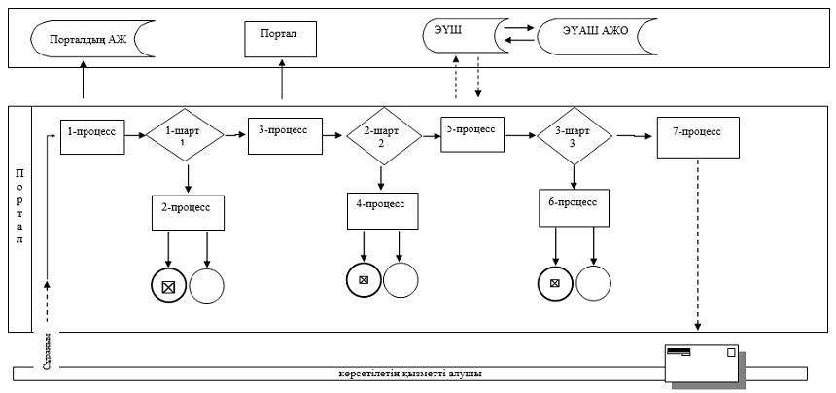

Шартты белгілер:

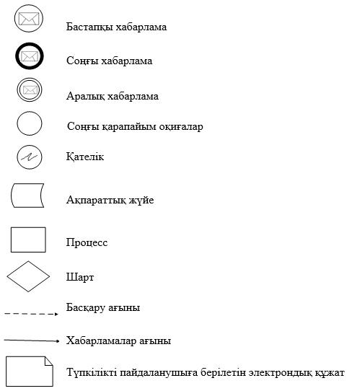

"Акваөсіру (балық өсіру)
өнімділігі мен сапасын
арттыруды субсидиялау"
мемлекеттік көрсетілетін қызмет
регламентіне 2 қосымша
"Акваөсіру (балық өсіру) өнімділігі мен сапасын арттыруды субсидиялау" мемлекеттік қызметін көрсетудің бизнес-процестерінің анықтамалығы

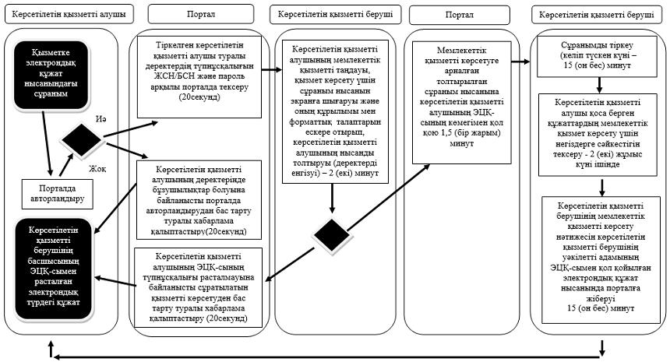

Шартты белгілер:

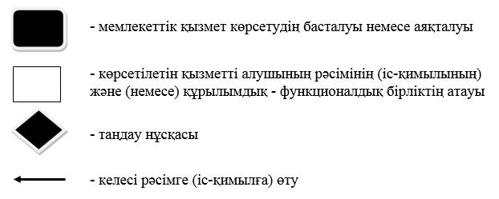

© 2012. Қазақстан Республикасы Әділет министрлігінің «Қазақстан Республикасының Заңнама және құқықтық ақпарат институты» ШЖҚ РМК

